**Задачи:**

* провести социокультурный анализ населения;
* разработать модель профессиональной подготовки для населения;
* провести разъяснительную, рекламную работу для населения о получении профессии
* организация и проведение мероприятий по профессиональной подготовке сельского населения;
* обобщение и распространение опыта работы.

**Этапы (механизм реализации)**

**1 этап** – подготовительный (2013 г.)

* Изучение и анализ научно-методической и социально-педагогической литературы, опыта работы по теме исследования.
* Анализ ситуации

**2 этап** – основной (2013-2014 гг.)

* Реализация целей и задач практической части исследования.
* Отслеживание и анализ промежуточных результатов исследования.
* Коррекция промежуточных результатов.

**3 этап** – заключительный (2014 г.)

Задачами 3-го, отчетного, этапа являются

* Диагностирование исследовательской работы.
* Подведение итоговых результатов.
* Подготовка публикаций, статей, отчета по итогам 3 этапа.

**4 этап** - выход на другие населенные пункты района 2015 год.

**Ожидаемые риски**

- Незаинтересованность населения в получении профессии;

- Малочисленность сел;

- Пассивность населения;

- Недостаточное поступление на обучение из сел района;

- По окончании обучения проблемы в трудоустройстве;

- Нацеленность выпускников на высшее образование и непромышленные профессии.

**Прогнозируемый результат**

|  |  |
| --- | --- |
| **Ожидаемые результаты** | **Примечания по показателям** |
| Занятость населения | Рост занятости населения |
| Приобретение участниками проекта навыков социального поведения, общения, умения договариваться | Результаты по выполненным работам |
| Организованность, активность и системность работы проектантов | Успешность проекта |
| Рост поступление абитуриентов в ГГТ | Приказ о зачислении |
| Обучение на курсах «Открой свое дело» Бизнес школа | Охват курсами |
| Охват учащихся, студентов, преподавателей, жителей села по исследуемой проблеме | Активность, инициативность, количество участников проекта |
| Сохранность контингента студентов | Низкий уровень отсева |
| Горно-геологический техникум выпускает квалифицированных специалистов для развития села | Рост числа выпускников |
| Техникум активно использует имеющуюся материально-техническую базу, интеллектуально-педагогические ресурсы | Появление новых курсов, семинаров для жителей села. |
| Успешное участие в конкурсе инновационных проектов | Экспертное заключение |
| Разработанные программы и формы обучения | Количество новых модулей |

Мы пришли к выводу, что в районе и в наслегах уделяется недостаточно внимания проблеме профессионального обучения подготовки жителей села. Анализ социокультурной ситуации показывает, что актуальной задачей наслежной и районной администрации является повышение доходов населения и обеспечения занятости сельского жителя. Мы считаем, что изменение ситуации на селе в лучшую сторону может произойти через сотрудничество заинтересованных субъектов: Горно-геологический техникум, наслежная администрация, районная администрация. Эффективность деятельности повысится, если к исследованиям привлечь сельские школы. В нашем случае это Ынгинская СОШ, которая является республиканской экспериментальной площадкой. Так как на базе РЭП могут быть проведены грамотно анализ социокультурной ситуации, мониторинг исследования и качественно будет проводиться работа с населением. Темой РЭП является «Общественно активная школа в условиях малого села». Следовательно, у учащихся школ формируются компетентности в ходе реализации общественно значимых проектов. Школа заинтересована в том, чтобы ее выпускники определились в выборе профессии в стенах школы.

Для решения выявленных проблем создан совместный проект Горно-геологического техникума, Ынгинской СОШ, Ынгинской администрации - «Горно-геологический техникум»: привлечение жителей села для профессионального обучения и подготовки».

Министерство профессионального образования, подготовки и расстановки кадров Республики Саха (Якутия)

### Государственное бюджетное учреждение

«Горно-геологический техникум»

**Аннотация к проекту:**

**«ГБУ РС (Я) «Горно-геологический техникум»:**

**привлечение жителей села для профессионального обучения и подготовки»**

**Актуальность**

В связи с объявлением 2013 года – Годом села особую актуальность приобретает проблема возрождения села, развитие сельского, агропромышленного хозяйства. И поэтому на сегодняшний день перед начальным и средним профессиональным образованием стоит задача обеспечения села квалифицированными специалистами.

В последние годы сложилась такая тенденция, что молодежь в основном переезжает из сел в города для поиска более высоко оплачиваемой и перспективной работы. Многие не хотят работать в сельском хозяйстве, заниматься животноводством, овощеводством. Поэтому идет отток населения села в города. Из-за этого современный кризис села заметно отразился прежде всего на здоровье нашего населения. Питаемся в основном импортной некачественной продукцией из-за нехватки местной продукции.

Поэтому для решения данной проблемы необходимы новые подходы. В деятельности Горно-геологического техникума будут четко просматриваться две составляющие: социальная и образовательная.

**Новизна проекта:** Организация работы по привлечению населения к профессиональному обучению и подготовке через сотрудничество республиканской экспериментальной площадкой и наслежной администрацией.

**Цель:**

- создание условий для привлечения жителей села к профессиональному обучению и подготовке.



Министерство профессионального образования, подготовки и расстановки кадров Республики Саха (Якутия)

Государственное Бюджетное учреждение Республики Саха (Якутия)

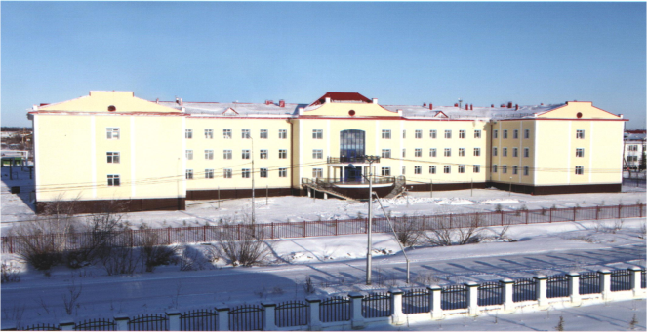



**Горно-геологический техникум**